FLUJOS – AC [Cable Digital]

Diagramas de flujos del sistema PISA GT



Tabla de Contenidos
FLUJOS – AC [Cable Digital] 1
Diagramas de flujos del sistema PISA GT 1
1
1 AC_BD (Básico Digital HFC) 9
1.1 AC_BD (Cable Digital + Básico Digital HFC) 10
1.1.1 Elementos del proceso 10
1.1.1.1 DT :: TELGLOB PARA INSTALACIÓN 10
1.1.1.2 DO:: TELGLOB REEMPLAZA SERIES 10
1.1.1.3 CO:: COMERCIAL OBJETADA 10
1.1.1.4 DA:: TELGLOB ACTIVA 10
1.1.1.5 SN:: SOLICITUD NUEVA 10
1.1.1.6 CC:: COMERCIAL CANCELA 11
1.1.1.7 CP:: COMERCIAL PENDIENTE DE PAGO 11
1.1.1.8 DZ:: TELGLOB ZONIFICA TRABAJO 11
1.1.1.9 DF:: TELGLOB FACTURACIÓN 11
1.1.1.10 DR:: TELGLOB CONSTRUYE RED 11
1.1.1.11 CO:: COMERCIAL OBJETADA 11
1.1.1.12 DP:: TELGLOB PROGRAMA EQUIPO 12
1.1.1.13 DT:: TELGLOB PARA INSTALACIÓN 12
1.1.1.14 SN:: SOLICITUD NUEVA 12
1.1.1.15 MR:: MOTIVOS REFERENCIA 12
1.1.1.16 CO:: COMERCIAL OBJETADA 12
2 AC_CC (Equipo Computo y CableModem) 13
2.1 AC_CC (Equipo Computo y CableModem) 14
2.1.1 Elementos del proceso 14
2.1.1.1 VR:: CRÉDITOS VALIDA REF 14
2.1.1.2 CO:: COMERCIAL OBJETADA 14
2.1.1.3 DZ:: TELGLOB ZONIFICA TRABAJO 14
2.1.1.4 DR:: TELGLOB CONSTRUYE RED 14
2.1.1.5 DT:: TELGLOB PARA INSTALACIÓN 14
2.1.1.6 CO:: COMERCIAL OBJETADA 14
3 AC_CD(Cable Digital) 15
3.1 AC_CD (Cable Digital) 16
3.1.1 Elementos del proceso 16
3.1.1.1 MR:: MOTIVOS REFERENCIA 16
3.1.1.2 DR:: TELGLOB CONSTRUYE RED 16
3.1.1.3 DT:: TELGLOB PARA INSTALACIÓN 16
3.1.1.4 DP:: TELGLOB PROGRAMA EQUIPO 16
3.1.1.5 CP:: COMERCIAL PENDIENTE DE PAGO 16
3.1.1.6 DT:: TELGLOB PARA INSTALACIÓN 17
3.1.1.7 DO:: TELGLOB REEMPLAZA SERIES 17
3.1.1.8 CO:: COMERCIAL OBJETADA 17
3.1.1.9 DA:: TELGLOB ACTIVA 17
3.1.1.10 DF:: TELGLOB FACTURACIÓN 17
3.1.1.11 SN:: SOLICITUD NUEVA 17
3.1.1.12 CO:: COMERCIAL OBJETADA 17
3.1.1.13 CO:: COMERCIAL OBJETADA 18
3.1.1.14 DZ:: TELGLOB ZONIFICA TRABAJO 18
3.1.1.15 CC:: COMERCIAL CANCELA 18
3.1.1.16 SN:: SOLICITUD NUEVA 18
3.1.1.17 CC:: COMERCIAL CANCELA 18
4 AC_CM (Cable Modem) 19
4.1 AC_CM (CableModem) 20
4.1.1 Elementos del proceso 20
4.1.1.1 DR:: TELGLOB CONSTRUYE RED 20
4.1.1.2 DT:: TELGLOB PARA INSTALACIÓN 20
4.1.1.3 CO:: COMERCIAL OBJETADA 20
4.1.1.4 DF:: TELGLOB FACTURACIÓN 20
4.1.1.5 CC:: COMERCIAL CANCELA 20
4.1.1.6 GE:: GESTOR ERROR 20
4.1.1.7 DZ:: TELGLOB ZONIFICA TRABAJO 21
4.1.1.8 DT:: TELGLOB PARA INSTALACIÓN 21
4.1.1.9 SN:: SOLICITUD NUEVA 21
4.1.1.10 CC:: COMERCIAL CANCELA 21
4.1.1.11 DT:: TELGLOB PARA INSTALACIÓN 21
4.1.1.12 DJ:: TELGLOB VERIFICA 21
4.1.1.13 DO:: TELGLOB REEMPLAZA SERIES 21
4.1.1.14 CO:: COMERCIAL OBJETADA 22
4.1.1.15 DZ:: TELGLOB ZONIFICA TRABAJO 22
5 AC_CT (Cable Televisión) 23
5.1 AC_CT (Cable Televisión) 24
5.1.1 Elementos del proceso 24
5.1.1.1 SN:: SOLICITUD NUEVA 24
5.1.1.2 CC:: COMERCIAL CANCELA 24
6 AC_CV (Cable Básico Virtual) 25
6.1 AC_CV (Cable Básico Virtual) 26
6.1.1 Elementos del proceso 26
6.1.1.1 SN:: SOLICITUD NUEVA 26
6.1.1.2 CC:: COMERCIAL CANCELA 26
7 AC_DN (Cable Digital PY) 27
7.1 AC_DN (Cable Digital) 28
7.1.1 Elementos del proceso 28
7.1.1.1 MR:: MOTIVOS REFERENCIA 28
7.1.1.2 DR:: TELGLOB CONSTRUYE RED 28
7.1.1.3 DT:: TELGLOB PARA INSTALACIÓN 28
7.1.1.4 DP:: TELGLOB PROGRAMA EQUIPO 28
7.1.1.5 CP:: COMERCIAL PENDIENTE DE PAGO 28
7.1.1.6 DT:: TELGLOB PARA INSTALACIÓN 29
7.1.1.7 DO:: TELGLOB REEMPLAZA SERIES 29
7.1.1.8 CO:: COMERCIAL OBJETADA 29
7.1.1.9 DA:: TELGLOB ACTIVA 29
7.1.1.10 DF:: TELGLOB FACTURACIÓN 29
7.1.1.11 SN:: SOLICITUD NUEVA 29
7.1.1.12 CO:: COMERCIAL OBJETADA 29
7.1.1.13 DZ:: TELGLOB ZONIFICA TRABAJO 30
7.1.1.14 CC:: COMERCIAL CANCELA 30
8 AC_HD (Claro TV HD) 31
8.1 AC_HD (Claro TV HD) 32
8.1.1 Elementos del proceso 32
8.1.1.1 DO:: TELGLOB REEMPLAZA SERIES 32
8.1.1.2 DT:: TELGLOB PARA INSTALACIÓN 32
8.1.1.3 CC:: COMERCIAL CANCELA 32
8.1.1.4 SN:: SOLICITUD NUEVA 32
8.1.1.5 CO:: COMERCIAL OBJETADA 32
8.1.1.6 DA:: TELGLOB ACTIVA 33
8.1.1.7 DR:: TELGLOB CONSTRUYE RED 33
8.1.1.8 MR:: MOTIVOS REFERENCIA 33
8.1.1.9 CP:: COMERCIAL PENDIENTE DE PAGO 33
8.1.1.10 DF:: TELGLOB FACTURACIÓN 33
8.1.1.11 DP:: TELGLOB PROGRAMA EQUIPO 33
8.1.1.12 DZ:: TELGLOB ZONIFICA TRABAJO 34
8.1.1.13 CO:: COMERCIAL OBJETADA 34
9 AC_HG (HD Gobierno XT) 35
9.1 AC_HG (HD Gobierno XT) 36
9.1.1 Elementos del proceso 36
9.1.1.1 CP:: COMERCIAL PENDIENTE DE PAGO 36
9.1.1.2 DR:: TELGLOB CONSTRUYE RED 36
9.1.1.3 DP:: TELGLOB PROGRAMA EQUIPO 36
9.1.1.4 SN:: SOLICITUD NUEVA 36
9.1.1.5 CC:: COMERCIAL CANCELA 36
9.1.1.6 DT:: TELGLOB PARA INSTALACIÓN 37
9.1.1.7 CO:: COMERCIAL OBJETADA 37
9.1.1.8 DZ:: TELGLOB ZONIFICA TRABAJO 37
9.1.1.9 DO:: TELGLOB REEMPLAZA SERIES 37
9.1.1.10 DF:: TELGLOB FACTURACIÓN 37
9.1.1.11 MR:: MOTIVOS REFERENCIA 37
9.1.1.12 DA:: TELGLOB ACTIVA 38
10 AC_HN (HD Negocio Claro) 39
10.1 AC_HN (HD Negocio Claro) 40
10.1.1 Elementos del proceso 40
10.1.1.1 DF:: TELGLOB FACTURACIÓN 40
10.1.1.2 DP:: TELGLOB PROGRAMA EQUIPO 40
10.1.1.3 SN:: SOLICITUD NUEVA 40
10.1.1.4 MR:: MOTIVOS REFERENCIA 40
10.1.1.5 DT:: TELGLOB PARA INSTALACIÓN 40
10.1.1.6 DA:: TELGLOB ACTI VA 41
10.1.1.7 CO:: COMERCIAL OBJETADA 41
10.1.1.8 DT:: TELGLOB PARA INSTALACIÓN 41
10.1.1.9 DR:: TELGLOB CONSTRUYE RED 41
10.1.1.10 DZ:: TELGLOB ZONIFICA TRABAJO 41
10.1.1.11 CP:: COMERCIAL PENDIENTE DE PAGO 42
10.1.1.12 DO:: TELGLOB REEMPLAZA SERIES 42
10.1.1.13 CC:: COMERCIAL CANCELA 42
11 AC_NT (Cable TV Negocio Claro) 43
11.1 AC_NT (Cable TV Negocio Claro) 44
11.1.1 Elementos del proceso 44
11.1.1.1 DT:: TELGLOB PARA INSTALACIÓN 44
11.1.1.2 CC:: COMERCIAL CANCELA 44
11.1.1.3 CO:: COMERCIAL OBJETADA 44
11.1.1.4 DZ:: TELGLOB ZONIFICA TRABAJO 44
11.1.1.5 DF:: TELGLOB FACTURACIÓN 44
11.1.1.6 MR:: MOTIVOS REFERENCIA 45
11.1.1.7 CP:: COMERCIAL PENDIENTE DE PAGO 45
11.1.1.8 CE:: COMERCIAL ERROR PEDIDO 45
11.1.1.9 SN:: SOLICITUD NUEVA 45
11.1.1.10 DT:: TELGLOB PARA INSTALACIÓN 45
11.1.1.11 DR:: TELGLOB CONSTRUYE RED 45
12 AC_SD (Cable Digital S/Cont) 46
12.1 AC_SD (Cable Digital S/Cont) 47
12.1.1 Elementos del proceso 47
12.1.1.1 SN:: SOLICITUD NUEVA 47
12.1.1.2 CC:: COMERCIAL CANCELA 47
13 AC_SB (Claro TV sin Contrato) 48
13.1 AC_SB (Claro TV Sin Contrato) 49
13.1.1 Elementos del proceso 49
13.1.1.1 CC:: COMERCIAL CANCELA 49
13.1.1.2 SN:: SOLICITUD NUEVA 49

- AC_BD (Básico Digital HFC)

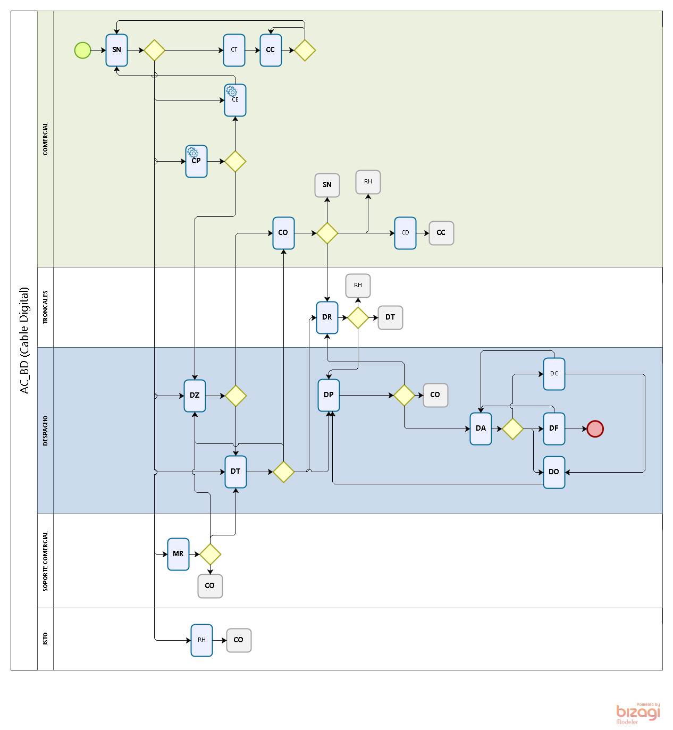
  - AC_BD (Cable Digital + Básico Digital HFC)
    - Elementos del proceso

      - DT :: TELGLOB PARA INSTALACIÓN
DBRUT DBTIPO DBTPPG
SV0744 AC I
SV0726 AC I
SVG3032 AC I
SVG0127 AC I
SV7210 AC I
SVG0101 AC I
SVG9046 AC I
SVG3010 AC U
SVG9006 AC U
SVG9000 AC U
SVG9040 AC U

      - DO:: TELGLOB REEMPLAZA SERIES
DBRUT DBTIPO DBTPPG
SVG4409 AC I

      - CO:: COMERCIAL OBJETADA
DBRUT DBTIPO DBTPPG
SVG0136 AC I

      - DA:: TELGLOB ACTIVA
DBRUT DBTIPO DBTPPG
SVG3030 AC I
SVG3033 AC I
SVG3021 AC I

      - SN:: SOLICITUD NUEVA
DBRUT DBTIPO DBTPPG
SVG4497 AC I
SVG3421 AC I

      - CC:: COMERCIAL CANCELA
DBRUT DBTIPO DBTPPG
SVG0136 AC I
SVG3048 AC U

      - CP:: COMERCIAL PENDIENTE DE PAGO
DBRUT DBTIPO DBTPPG
SVG0134 AC I
PL0092 AC I

      - DZ:: TELGLOB ZONIFICA TRABAJO
DBRUT DBTIPO DBTPPG
SVG3032 AC I
SVG0127 AC I
SVG0348 AC I
SVG9046 AC I
SVG3010 AC U
SVG9040 AC U

      - DF:: TELGLOB FACTURACIÓN
DBRUT DBTIPO DBTPPG
SVG9046 AC I
SVG4298 AC I
SVG3070 AC U
SVG9040 AC U

      - DR:: TELGLOB CONSTRUYE RED
DBRUT DBTIPO DBTPPG
SVG3032 AC I
SVG0127 AC I
SVG0348 AC I
SVG3010 AC U

      - CO:: COMERCIAL OBJETADA
DBRUT DBTIPO DBTPPG
SVG0136 AC I

      - DP:: TELGLOB PROGRAMA EQUIPO
DBRUT DBTIPO DBTPPG
SVG3048 AC U
SVG3051 AC U
SVG3070 AC U
SVG9000 AC U

      - DT:: TELGLOB PARA INSTALACIÓN
DBRUT DBTIPO DBTPPG
SV0744 AC I
SV0726 AC I
SVG3032 AC I
SVG0127 AC I
SV7210 AC I
SVG0101 AC I
SVG9046 AC I
SVG3010 AC U
SVG9006 AC U
SVG9000 AC U
SVG9040 AC U

      - SN:: SOLICITUD NUEVA
DBRUT DBTIPO DBTPPG
SVG4497 AC I
SVG3421 AC I

      - MR:: MOTIVOS REFERENCIA
DBRUT DBTIPO DBTPPG
SVG3032 AC I
SVG3010 AC U

      - CO:: COMERCIAL OBJETADA
DBRUT DBTIPO DBTPPG
SVG0136 AC I

CC:: COMERCIAL CANCELA
DBRUT DBTIPO DBTPPG
SVG0136 AC I
SVG3048 AC U

- AC_CC (Equipo Computo y CableModem)

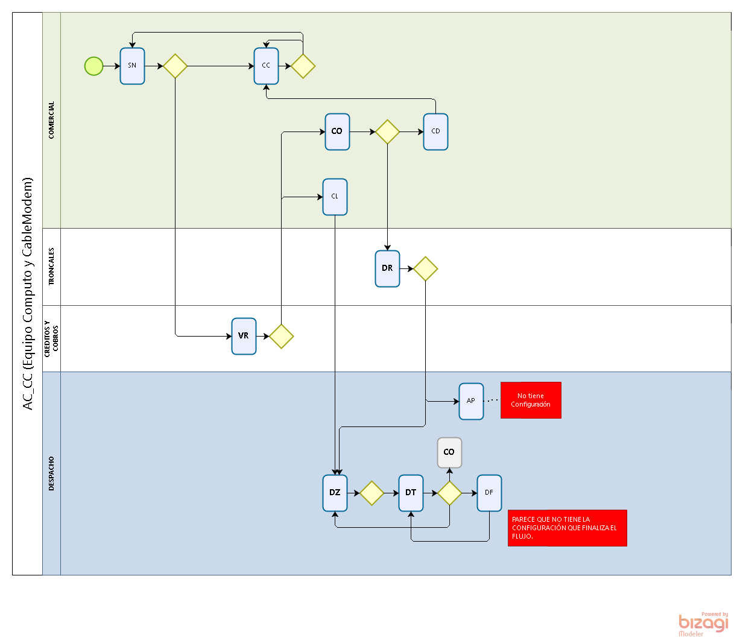
  - AC_CC (Equipo Computo y CableModem)
    - Elementos del proceso

      - VR:: CRÉDITOS VALIDA REF
DBRUT DBTIPO DBTPPG
SV7210 AC I
PL0093 AC I

      - CO:: COMERCIAL OBJETADA
DBRUT DBTIPO DBTPPG
SVG0136 AC I

      - DZ:: TELGLOB ZONIFICA TRABAJO
DBRUT DBTIPO DBTPPG
PL0093 AC I
SVG0127 AC I

      - DR:: TELGLOB CONSTRUYE RED
DBRUT DBTIPO DBTPPG
PL0093 AC I
SVG0127 AC I

      - DT:: TELGLOB PARA INSTALACIÓN
DBRUT DBTIPO DBTPPG
SV7210 AC I
SVG0127 AC I
SVG9000 AC U

      - CO:: COMERCIAL OBJETADA
DBRUT DBTIPO DBTPPG
SVG0136 AC I

- AC_CD(Cable Digital)

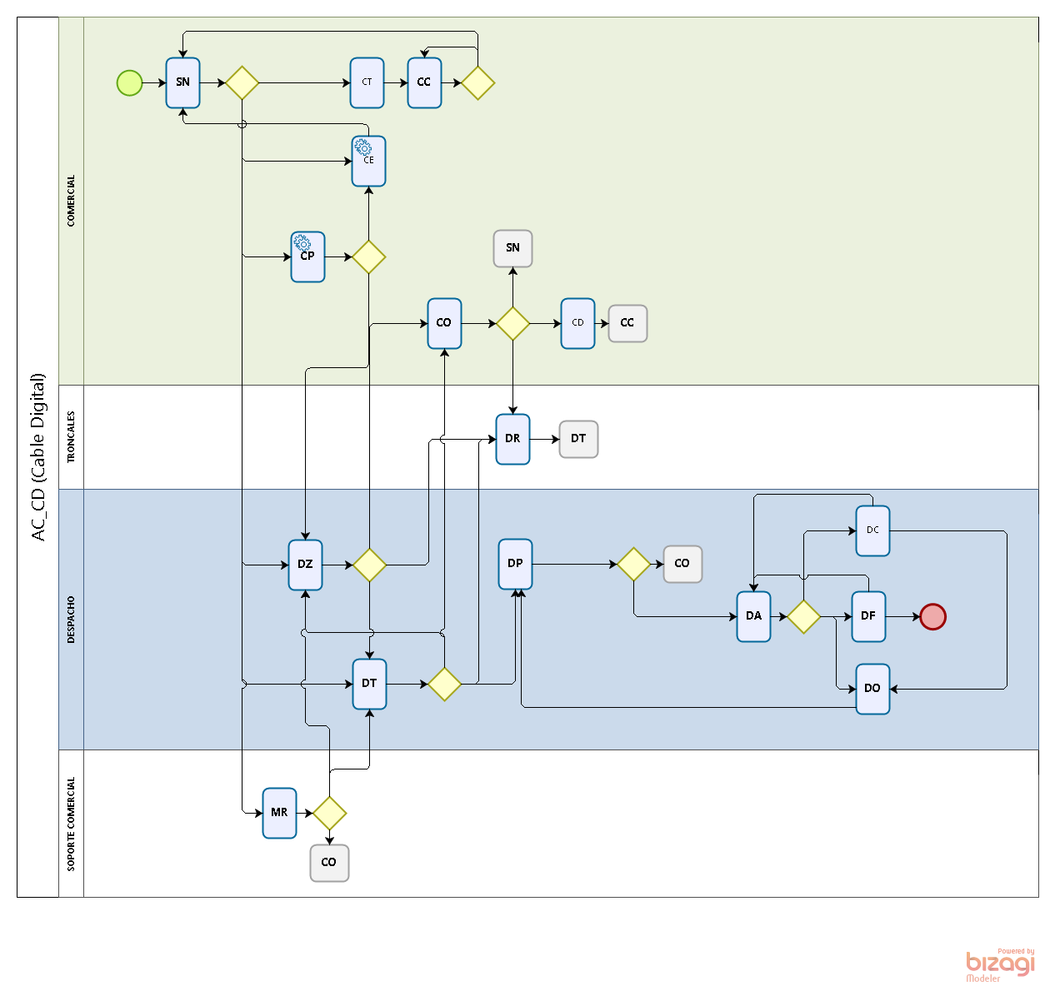
  - AC_CD (Cable Digital)
    - Elementos del proceso

      - MR:: MOTIVOS REFERENCIA
DBRUT DBTIPO DBTPPG
SVG3032 AC I
SVG3010 AC U

      - DR:: TELGLOB CONSTRUYE RED
DBRUT DBTIPO DBTPPG
SVG3032 AC I
SVG0127 AC I
SVG0348 AC I
SVG3010 AC U

      - DT:: TELGLOB PARA INSTALACIÓN
DBRUT DBTIPO DBTPPG
SV0744 AC I
SV0726 AC I
SVG3032 AC I
SVG0127 AC I
SV7210 AC I
SVG9046 AC I
SVG3010 AC U
SVG9000 AC U
SVG9040 AC U

      - DP:: TELGLOB PROGRAMA EQUIPO
DBRUT DBTIPO DBTPPG
SVG3048 AC U
SVG9012 AC U
SVG3051 AC U
SVG3070 AC U
SVG9000 AC U

      - CP:: COMERCIAL PENDIENTE DE PAGO
DBRUT DBTIPO DBTPPG
SVG0134 AC I
PL0092 AC I
      - DT:: TELGLOB PARA INSTALACIÓN
DBRUT DBTIPO DBTPPG
SV0744 AC I
SV0726 AC I
SVG3032 AC I
SVG0127 AC I
SV7210 AC I
SVG9046 AC I
SVG3010 AC U
SVG9000 AC U
SVG9040 AC U

      - DO:: TELGLOB REEMPLAZA SERIES
DBRUT DBTIPO DBTPPG
SVG4409 AC I

      - CO:: COMERCIAL OBJETADA
DBRUT DBTIPO DBTPPG
SVG0136 AC I

      - DA:: TELGLOB ACTIVA
DBRUT DBTIPO DBTPPG
SVG3030 AC I
SVG3033 AC I
SVG3021 AC I

      - DF:: TELGLOB FACTURACIÓN
DBRUT DBTIPO DBTPPG
SVG4298 AC I
SVG3070 AC U

      - SN:: SOLICITUD NUEVA
DBRUT DBTIPO DBTPPG
SVG4497 AC I
SVG3421 AC I

      - CO:: COMERCIAL OBJETADA
DBRUT DBTIPO DBTPPG
SVG0136 AC I
      - CO:: COMERCIAL OBJETADA
DBRUT DBTIPO DBTPPG
SVG0136 AC I

      - DZ:: TELGLOB ZONIFICA TRABAJO
DBRUT DBTIPO DBTPPG
SVG3032 AC I
SVG4282 AC I
SVG0127 AC I
SVG0348 AC I
SVG9046 AC I
SVG3010 AC U
SVG9040 AC U

      - CC:: COMERCIAL CANCELA
DBRUT DBTIPO DBTPPG
SVG0136 AC I
SVG3048 AC U

      - SN:: SOLICITUD NUEVA
DBRUT DBTIPO DBTPPG
SVG4497 AC I
SVG3421 AC I

      - CC:: COMERCIAL CANCELA
DBRUT DBTIPO DBTPPG
SVG0136 AC I
SVG3048 AC U

- AC_CM (Cable Modem)

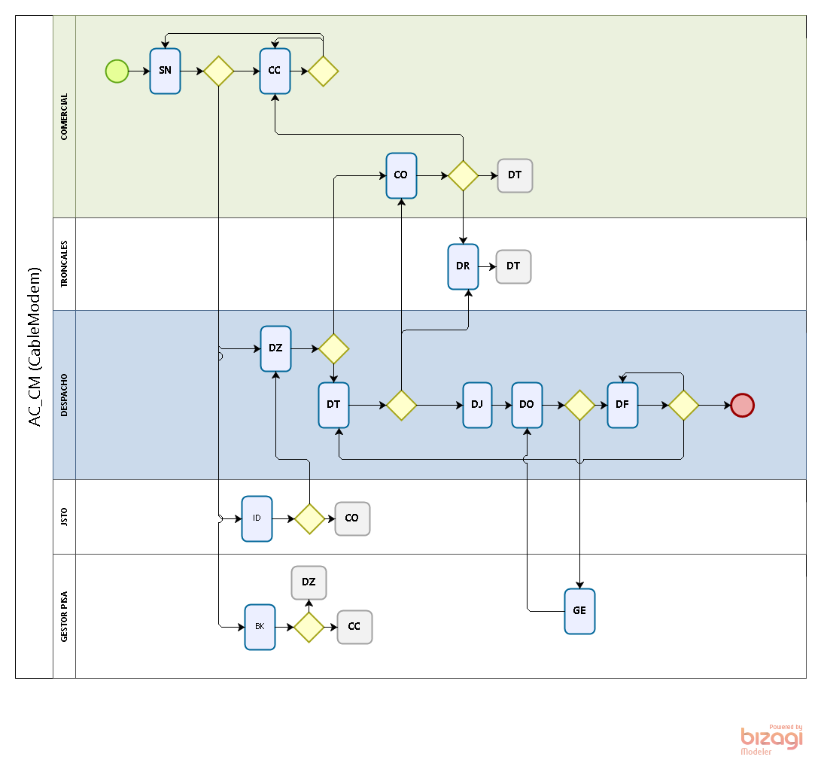
  - AC_CM (CableModem)
    - Elementos del proceso

      - DR:: TELGLOB CONSTRUYE RED
DBRUT DBTIPO DBTPPG
SV7210 AC I
PL0093 AC I
SVG0103 AC I
SVG0127 AC I

      - DT:: TELGLOB PARA INSTALACIÓN
DBRUT DBTIPO DBTPPG
SV7210 AC I
SVG0127 AC I
SVG9000 AC U

      - CO:: COMERCIAL OBJETADA
DBRUT DBTIPO DBTPPG
SV7210 AC I
SVG0136 AC I

      - DF:: TELGLOB FACTURACIÓN
DBRUT DBTIPO DBTPPG
SV7210 AC I
SVG4298 AC I

      - CC:: COMERCIAL CANCELA
DBRUT DBTIPO DBTPPG
SV7210 AC I

      - GE:: GESTOR ERROR
DBRUT DBTIPO DBTPPG
SV0768 AC I

      - DZ:: TELGLOB ZONIFICA TRABAJO
DBRUT DBTIPO DBTPPG
SV7210 AC I
PL0093 AC I
SVG0103 AC I
SVG0127 AC I

      - DT:: TELGLOB PARA INSTALACIÓN
DBRUT DBTIPO DBTPPG
SV7210 AC I
SVG0127 AC I
SVG9000 AC U

      - SN:: SOLICITUD NUEVA
DBRUT DBTIPO DBTPPG
SVG4497 AC I
SVG3421 AC I

      - CC:: COMERCIAL CANCELA
DBRUT DBTIPO DBTPPG
SV7210 AC I

      - DT:: TELGLOB PARA INSTALACIÓN
DBRUT DBTIPO DBTPPG
SV7210 AC I
SVG0127 AC I
SVG9000 AC U

      - DJ:: TELGLOB VERIFICA
DBRUT DBTIPO DBTPPG
SVG3432CL AC I

      - DO:: TELGLOB REEMPLAZA SERIES
DBRUT DBTIPO DBTPPG
SVG3437 AC I

      - CO:: COMERCIAL OBJETADA
DBRUT DBTIPO DBTPPG
SV7210 AC I
SVG0136 AC I

      - DZ:: TELGLOB ZONIFICA TRABAJO
DBRUT DBTIPO DBTPPG
SV7210 AC I
PL0093 AC I
SVG0103 AC I
SVG0127 AC I

- AC_CT (Cable Televisión)

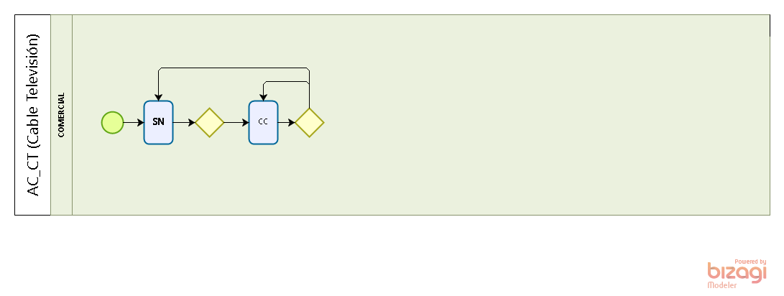
  - AC_CT (Cable Televisión)
    - Elementos del proceso

      - SN:: SOLICITUD NUEVA
DBRUT DBTIPO DBTPPG
SVG4497 AC I
SVG3421 AC I

      - CC:: COMERCIAL CANCELA
DBRUT DBTIPO DBTPPG
SV7210 AC I

- AC_CV (Cable Básico Virtual)

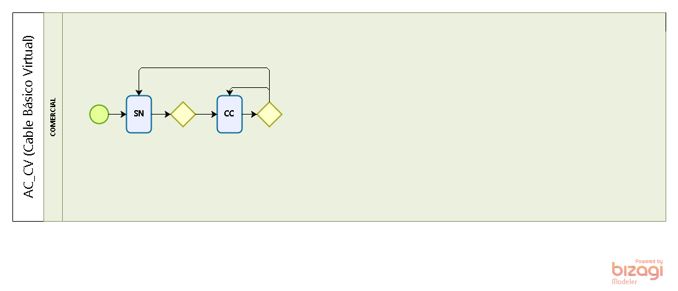
  - AC_CV (Cable Básico Virtual)
    - Elementos del proceso

      - SN:: SOLICITUD NUEVA
DBRUT DBTIPO DBTPPG
SVG4497 AC I
SVG3421 AC I

      - CC:: COMERCIAL CANCELA
DBRUT DBTIPO DBTPPG
SV7210 AC I

- AC_DN (Cable Digital PY)

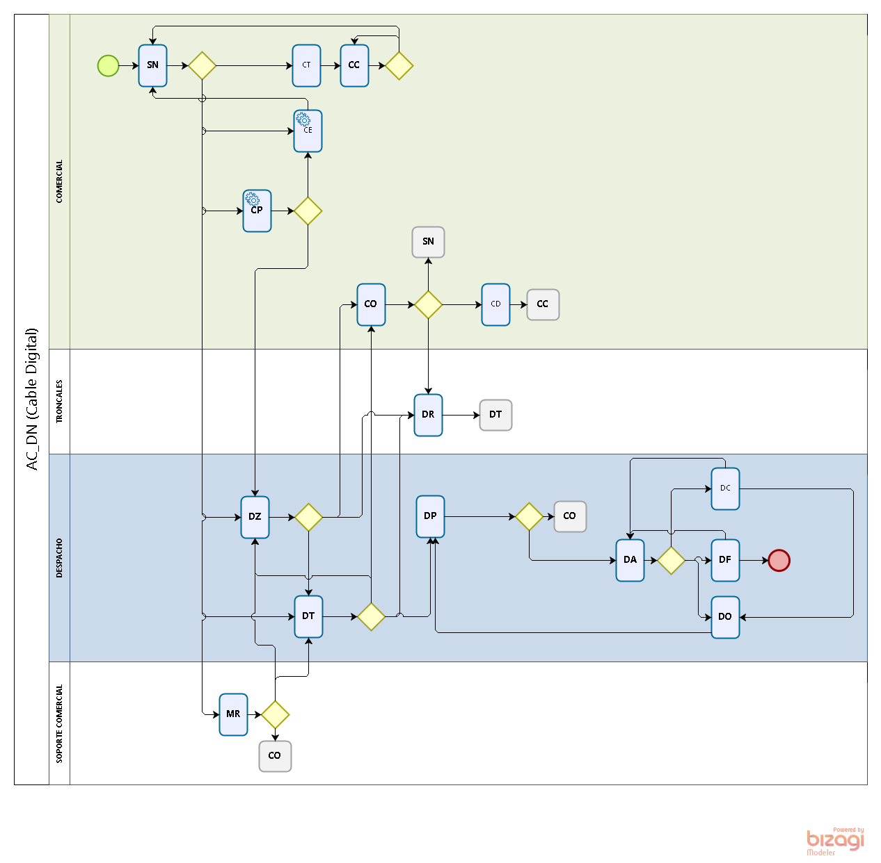
  - AC_DN (Cable Digital)
    - Elementos del proceso

      - MR:: MOTIVOS REFERENCIA
DBRUT DBTIPO DBTPPG
SVG3032 AC I
SVG3010 AC U

      - DR:: TELGLOB CONSTRUYE RED
DBRUT DBTIPO DBTPPG
SVG3032 AC I
SVG0127 AC I
SVG0348 AC I
SVG3010 AC U

      - DT:: TELGLOB PARA INSTALACIÓN
DBRUT DBTIPO DBTPPG
SV0744 AC I
SV0726 AC I
SVG3032 AC I
SVG0127 AC I
SV7210 AC I
SVG9046 AC I
SVG3010 AC U
SVG9000 AC U
SVG9040 AC U

      - DP:: TELGLOB PROGRAMA EQUIPO
DBRUT DBTIPO DBTPPG
SVG3048 AC U
SVG9012 AC U
SVG3051 AC U
SVG3070 AC U
SVG9000 AC U

      - CP:: COMERCIAL PENDIENTE DE PAGO
DBRUT DBTIPO DBTPPG
SVG0134 AC I
PL0092 AC I
      - DT:: TELGLOB PARA INSTALACIÓN
DBRUT DBTIPO DBTPPG
SV0744 AC I
SV0726 AC I
SVG3032 AC I
SVG0127 AC I
SV7210 AC I
SVG9046 AC I
SVG3010 AC U
SVG9000 AC U
SVG9040 AC U

      - DO:: TELGLOB REEMPLAZA SERIES
DBRUT DBTIPO DBTPPG
SVG4409 AC I

      - CO:: COMERCIAL OBJETADA
DBRUT DBTIPO DBTPPG
SVG0136 AC I

      - DA:: TELGLOB ACTIVA
DBRUT DBTIPO DBTPPG
SVG3030 AC I
SVG3033 AC I
SVG3021 AC I

      - DF:: TELGLOB FACTURACIÓN
DBRUT DBTIPO DBTPPG
SVG4298 AC I
SVG3070 AC U

      - SN:: SOLICITUD NUEVA
DBRUT DBTIPO DBTPPG
SVG4497 AC I

      - CO:: COMERCIAL OBJETADA
DBRUT DBTIPO DBTPPG
SVG0136 AC I

      - DZ:: TELGLOB ZONIFICA TRABAJO
DBRUT DBTIPO DBTPPG
SVG3032 AC I
SVG4282 AC I
SVG0127 AC I
SVG0348 AC I
SVG9046 AC I
SVG3010 AC U
SVG9040 AC U

      - CC:: COMERCIAL CANCELA
DBRUT DBTIPO DBTPPG
SVG0136 AC I
SVG3048 AC U

- AC_HD (Claro TV HD)

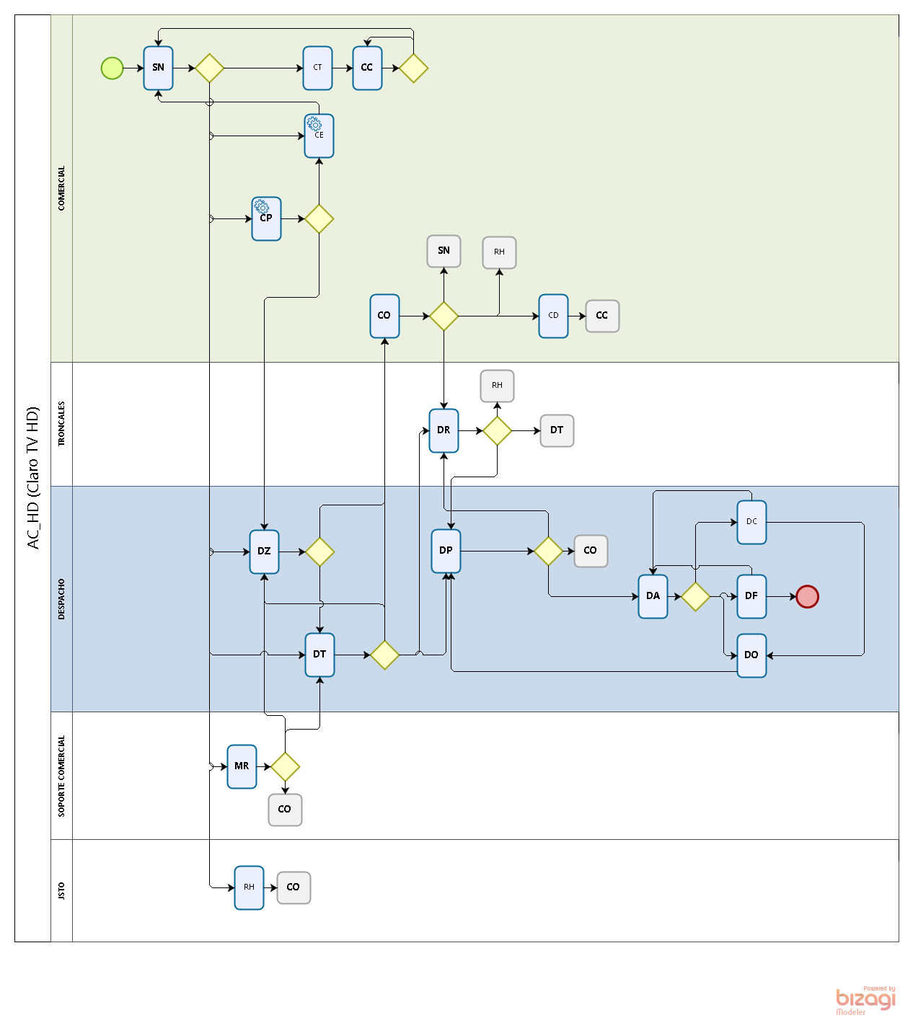
  - AC_HD (Claro TV HD)
    - Elementos del proceso

      - DO:: TELGLOB REEMPLAZA SERIES
DBRUT DBTIPO DBTPPG
SVG4409 AC I

      - DT:: TELGLOB PARA INSTALACIÓN
DBRUT DBTIPO DBTPPG
SV0744 AC I
SV0726 AC I
SVG3032 AC I
SVG0127 AC I
SV7210 AC I
SVG0101 AC I
SVG9046 AC I
SVG3010 AC U
SVG9006 AC U
SVG9000 AC U
SVG9040 AC U

      - CC:: COMERCIAL CANCELA
DBRUT DBTIPO DBTPPG
SVG0136 AC I
SVG3048 AC U

      - SN:: SOLICITUD NUEVA
DBRUT DBTIPO DBTPPG
SVG4497 AC I
SVG3421 AC I

      - CO:: COMERCIAL OBJETADA
DBRUT DBTIPO DBTPPG
SVG0136 AC I

      - DA:: TELGLOB ACTIVA
DBRUT DBTIPO DBTPPG
SVG3030 AC I
SVG3033 AC I
SVG3021 AC I

      - DR:: TELGLOB CONSTRUYE RED
DBRUT DBTIPO DBTPPG
SVG3032 AC I
SVG0127 AC I
SVG0348 AC I
SVG3010 AC U

      - MR:: MOTIVOS REFERENCIA
DBRUT DBTIPO DBTPPG
SVG3032 AC I
SVG3010 AC U

      - CP:: COMERCIAL PENDIENTE DE PAGO
DBRUT DBTIPO DBTPPG
SVG0134 AC I
PL0092 AC I

      - DF:: TELGLOB FACTURACIÓN
DBRUT DBTIPO DBTPPG
SVG9046 AC I
SVG4298 AC I
SVG3070 AC U
SVG9040 AC U

      - DP:: TELGLOB PROGRAMA EQUIPO
DBRUT DBTIPO DBTPPG
SVG3048 AC U
SVG3051 AC U
SVG3070 AC U
SVG9000 AC U

      - DZ:: TELGLOB ZONIFICA TRABAJO
DBRUT DBTIPO DBTPPG
SVG3032 AC I
SVG0127 AC I
SVG0348 AC I
SVG9046 AC I
SVG3010 AC U
SVG9040 AC U

      - CO:: COMERCIAL OBJETADA
DBRUT DBTIPO DBTPPG
SVG0136 AC I

- AC_HG (HD Gobierno XT)

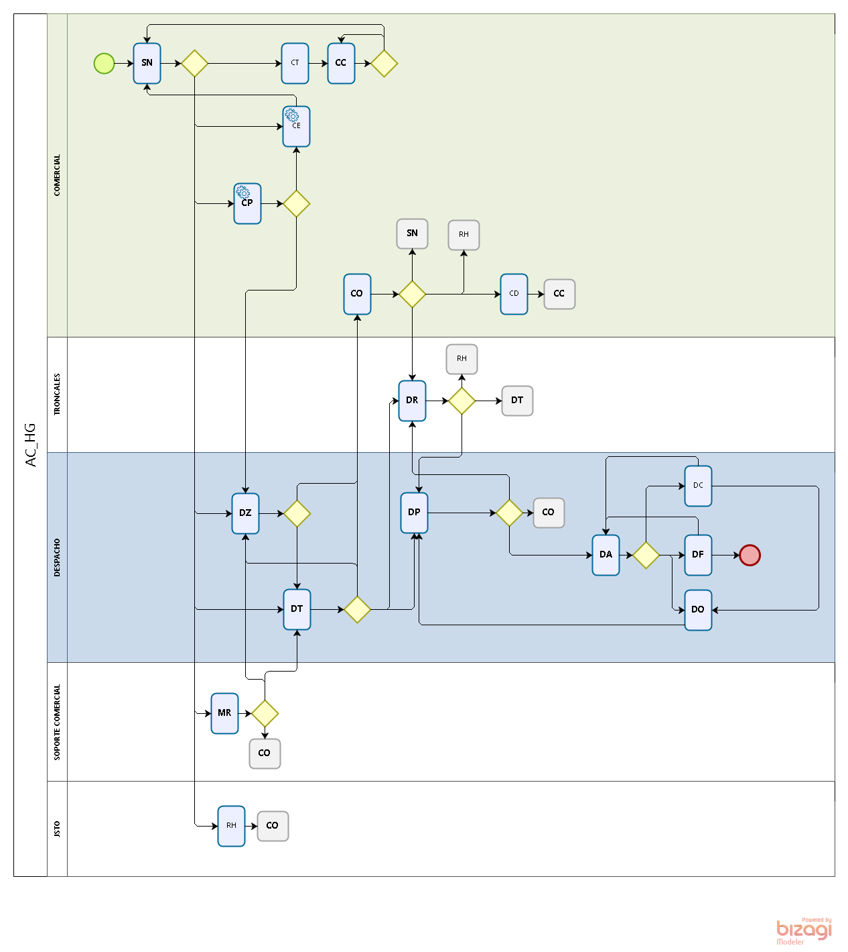
  - AC_HG (HD Gobierno XT)
    - Elementos del proceso

      - CP:: COMERCIAL PENDIENTE DE PAGO
DBRUT DBTIPO DBTPPG
SVG0134 AC I
PL0092 AC I

      - DR:: TELGLOB CONSTRUYE RED
DBRUT DBTIPO DBTPPG
SVG3032 AC I
SVG0127 AC I
SVG0348 AC I
SVG3010 AC U

      - DP:: TELGLOB PROGRAMA EQUIPO
DBRUT DBTIPO DBTPPG
SVG3048 AC U
SVG3051 AC U
SVG3070 AC U
SVG9000 AC U

      - SN:: SOLICITUD NUEVA
DBRUT DBTIPO DBTPPG
SVG4497 AC I
SVG3421 AC I

      - CC:: COMERCIAL CANCELA
DBRUT DBTIPO DBTPPG
SVG0136 AC I
SVG3048 AC U

      - DT:: TELGLOB PARA INSTALACIÓN
DBRUT DBTIPO DBTPPG
SV0744 AC I
SV0726 AC I
SVG3032 AC I
SVG0127 AC I
SV7210 AC I
SVG0101 AC I
SVG9046 AC I
SVG3010 AC U
SVG9006 AC U
SVG9000 AC U
SVG9040 AC U
      - CO:: COMERCIAL OBJETADA
DBRUT DBTIPO DBTPPG
SVG0136 AC I

      - DZ:: TELGLOB ZONIFICA TRABAJO
DBRUT DBTIPO DBTPPG
SVG3032 AC I
SVG0127 AC I
SVG0348 AC I
SVG9046 AC I
SVG3010 AC U
SVG9040 AC U

      - DO:: TELGLOB REEMPLAZA SERIES
DBRUT DBTIPO DBTPPG
SVG4409 AC I

      - DF:: TELGLOB FACTURACIÓN
DBRUT DBTIPO DBTPPG
SVG9046 AC I
SVG4298 AC I
SVG3070 AC U
SVG9040 AC U

      - MR:: MOTIVOS REFERENCIA
DBRUT DBTIPO DBTPPG
SVG3032 AC I
SVG3010 AC U
      - DA:: TELGLOB ACTIVA
DBRUT DBTIPO DBTPPG
SVG3030 AC I
SVG3033 AC I
SVG3021 AC I

- AC_HN (HD Negocio Claro)

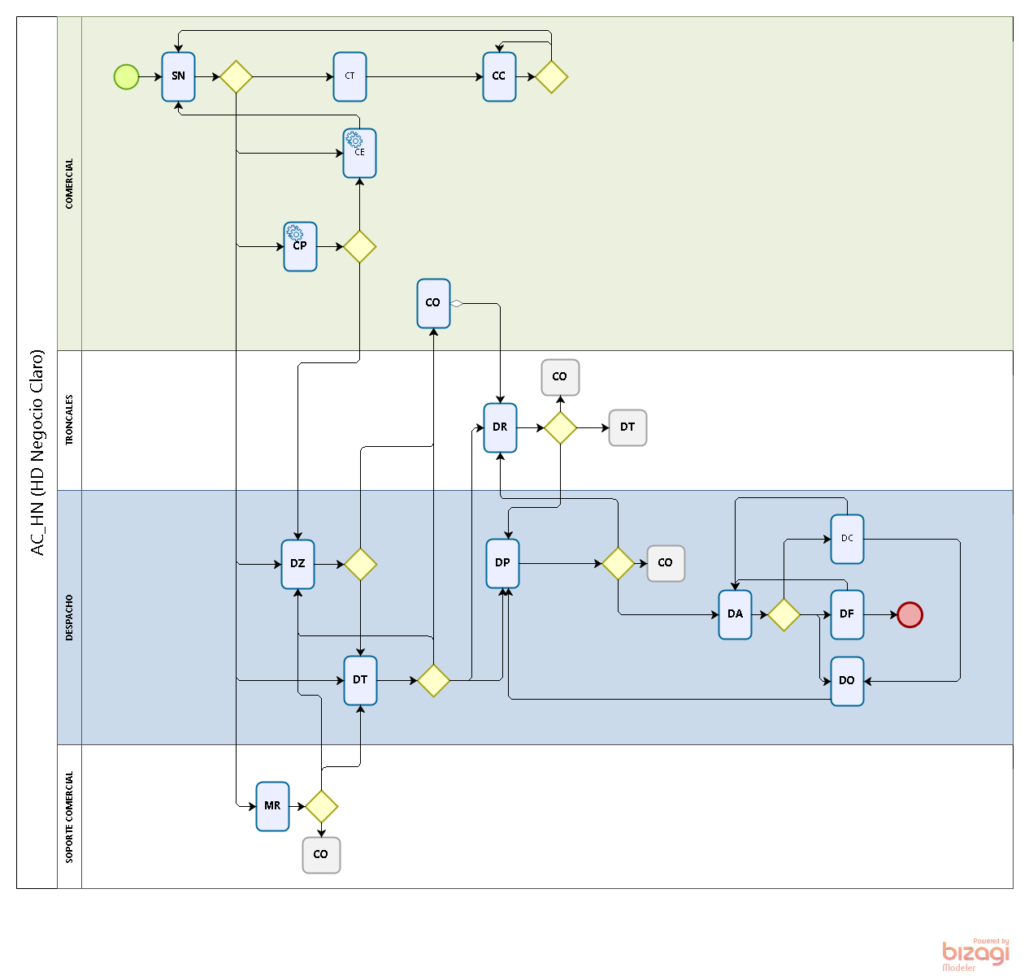
  - AC_HN (HD Negocio Claro)
    - Elementos del proceso

      - DF:: TELGLOB FACTURACIÓN
DBRUT DBTIPO DBTPPG
SVG9046 AC I
SVG3070 AC U
SVG9040 AC U

      - DP:: TELGLOB PROGRAMA EQUIPO
DBRUT DBTIPO DBTPPG
SVG3048 AC U
SVG9016 AC U
SVG3051 AC U
SVG3070 AC U
SVG9000 AC U

      - SN:: SOLICITUD NUEVA
DBRUT DBTIPO DBTPPG
SVG4497 AC I
SVG3421 AC I

      - MR:: MOTIVOS REFERENCIA
DBRUT DBTIPO DBTPPG
SVG3032 AC I
SVG3010 AC U

      - DT:: TELGLOB PARA INSTALACIÓN
DBRUT DBTIPO DBTPPG
SV0744 AC I
SV0726 AC I
SVG3032 AC I
SVG0127 AC I
SV7210 AC I
SVG0101 AC I
SVG9046 AC I
SVG3010 AC U
SVG9007 AC U
SVG9000 AC U
SVG9040 AC U

      - DA:: TELGLOB ACTI VA
DBRUT DBTIPO DBTPPG
SVG3030 AC I
SVG3033 AC I
SVG3021 AC I

      - CO:: COMERCIAL OBJETADA
DBRUT DBTIPO DBTPPG
SVG0136 AC I

      - DT:: TELGLOB PARA INSTALACIÓN
DBRUT DBTIPO DBTPPG
SV0744 AC I
SV0726 AC I
SVG3032 AC I
SVG0127 AC I
SV7210 AC I
SVG0101 AC I
SVG9046 AC I
SVG3010 AC U
SVG9007 AC U
SVG9000 AC U
SVG9040 AC U

      - DR:: TELGLOB CONSTRUYE RED
DBRUT DBTIPO DBTPPG
SVG3032 AC I
SVG0127 AC I
SVG0348 AC I
SVG3010 AC U

      - DZ:: TELGLOB ZONIFICA TRABAJO
DBRUT DBTIPO DBTPPG
SVG3032 AC I
SVG0127 AC I
SVG0348 AC I
SVG9046 AC I
SVG3010 AC U
SVG9040 AC U

      - CP:: COMERCIAL PENDIENTE DE PAGO
DBRUT DBTIPO DBTPPG
SVG0134 AC I
PL0092 AC I

      - DO:: TELGLOB REEMPLAZA SERIES
DBRUT DBTIPO DBTPPG
SVG3048 AC U

      - CC:: COMERCIAL CANCELA
DBRUT DBTIPO DBTPPG
SVG0136 AC I
SVG3048 AC U

- AC_NT (Cable TV Negocio Claro)

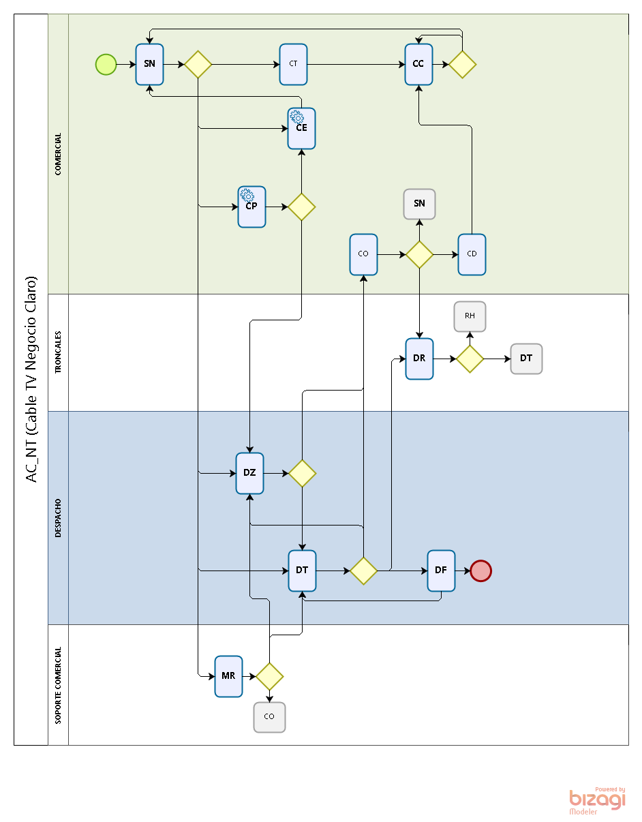
  - AC_NT (Cable TV Negocio Claro)
    - Elementos del proceso

      - DT:: TELGLOB PARA INSTALACIÓN
DBRUT DBTIPO DBTPPG
SV7210 AC I
SV0744 AC I
SV0726 AC I
SVG0127 AC I
SVG0101 AC I
SVG9008 AC U
SVG9000 AC U

      - CC:: COMERCIAL CANCELA
DBRUT DBTIPO DBTPPG
SV7210 AC I
SVG0136 AC I

      - CO:: COMERCIAL OBJETADA
DBRUT DBTIPO DBTPPG
SV7210 AC I
SVG0136 AC I

      - DZ:: TELGLOB ZONIFICA TRABAJO
DBRUT DBTIPO DBTPPG
PL0093 AC I
SV7210 AC I
SV0738 AC I
SV0343 AC I
SVG0127 AC I
SVG0101 AC I
SVG0348 AC I

      - DF:: TELGLOB FACTURACIÓN
DBRUT DBTIPO DBTPPG
SV7210 AC I

      - MR:: MOTIVOS REFERENCIA
DBRUT DBTIPO DBTPPG
SVG0101 AC I

      - CP:: COMERCIAL PENDIENTE DE PAGO
DBRUT DBTIPO DBTPPG
SVG0134 AC I
PL0092 AC I

      - CE:: COMERCIAL ERROR PEDIDO
SVG0132 AC I
SVG0128 AC I

      - SN:: SOLICITUD NUEVA
DBRUT DBTIPO DBTPPG
SV7210 AC I
SVG4497 AC I
SVG3421 AC I

      - DT:: TELGLOB PARA INSTALACIÓN
DBRUT DBTIPO DBTPPG
SV7210 AC I
SV0744 AC I
SV0726 AC I
SVG0127 AC I
SVG0101 AC I
SVG9008 AC U
SVG9000 AC U

      - DR:: TELGLOB CONSTRUYE RED
DBRUT DBTIPO DBTPPG
PL0093 AC I
SV7210 AC I
SV0738 AC I
SV0343 AC I
SVG0127 AC I
SVG0101 AC I
SVG0348 AC I

- AC_SD (Cable Digital S/Cont)

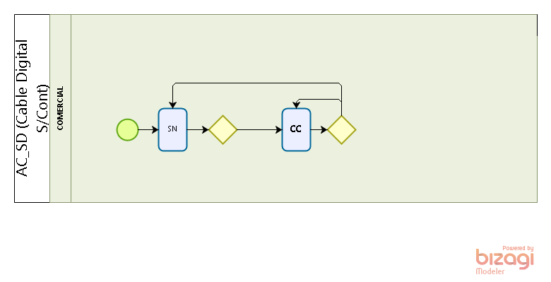
  - AC_SD (Cable Digital S/Cont)
    - Elementos del proceso

      - SN:: SOLICITUD NUEVA
DBRUT DBTIPO DBTPPG
SV7210 AC I
SVG4497 AC I
SVG3421 AC I

      - CC:: COMERCIAL CANCELA
DBRUT DBTIPO DBTPPG
SV7210 AC I
SVG0136 AC I

- AC_SB (Claro TV sin Contrato)

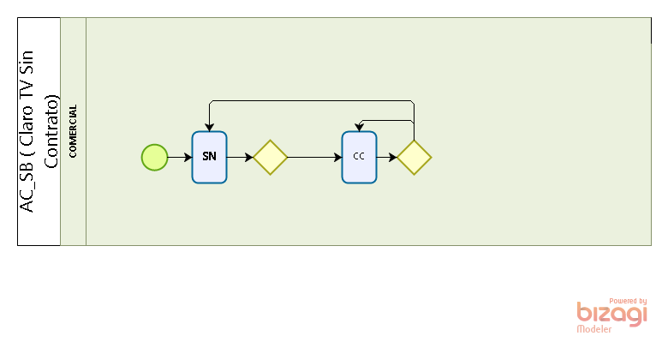
  - AC_SB (Claro TV Sin Contrato)
    - Elementos del proceso

      - CC:: COMERCIAL CANCELA
DBRUT DBTIPO DBTPPG
SV7210 AC I
SVG0136 AC I

      - SN:: SOLICITUD NUEVA
DBRUT DBTIPO DBTPPG
SV7210 AC I
SVG4497 AC I
SVG3421 AC I

